เมื่อสถานที่สาธารณะกำลังกดขี่และกีดกันคนพิการ

……………..………………………………………………………………………………………………..

ต้องขอออกตัวก่อนว่าเป็นคน(ยัง)ไม่พิการ และไม่มีประสบการณ์ตรงกับความพิการ แต่ด้วยกว่าสิบปีมานี้ ได้มีโอกาสเข้าไปยุ่งกับคนที่มีประสบการณ์ตรงกับความพิการ ขออนุญาตเอาประสบการณ์แบบอ้อมๆมาแบ่งปันกัน
หากแปล accessibility แบบตรงไปตรงมาก็คงเป็นการเข้าถึงและ accessible facilities มักได้ยินเป็นภาษาไทยว่า การเข้าถึงสิ่งอำนวยความสะดวก ตัวอย่างต่อไปนี้จึงขอพูด access แบบที่มีสองด้าน ด้านหนึ่งคือระดับกายภาพ คือเข้าถึงจุดหมายและใช้ประโยชน์จากอาคาร สถานที่นั้นๆได้ เข้าถึงเพราะคนพิการมีกิจ มีความเชื่อมโยงกับสถานที่นั้นๆ ในทางกลับกัน ถ้าอะไรที่เข้าถึงไม่ได้ หรือใช้ไม่ได้ หมายความว่ามันกำลังกีดกันคนพิการออก เช่น บันได แค่สูงจากพื้นเกิน 2 เซน ก็หยุดล้อรถเข็นไม่ให้หมุนได้แล้ว เมื่อคนพิการเข้าอาคารสถานที่นั้นๆไม่ได้ คราวนี้ เค้ากำลังถูกกีดกันอีกระดับคือระดับนามธรรม ประมาณว่า “ที่นี่ไม่ต้อนรับคุณ” หรือ “คุณไม่มีอะไรที่จะต้องเข้ามาสัมพันธ์กับสถานที่เหล่านี้” เมื่อสถานที่เป็นแบบนี้คือมีอุปสรรคมากๆเข้า คนพิการกำลังถูกกีดกันออกจากสังคมของเค้า และดูเหมือนว่า วงจรแบบนี้กำลังเกิดขึ้นกับสังคมทุกสังคม หนัก-เบาก็ขึ้นอยู่กับความใส่ใจและไม่ใส่ใจของคนที่มีอำนาจในการตัดสินเรื่องเหล่านี้
ต้องขอขอบคุณพี่น้องคนพิการทุกท่านที่มีน้ำใจและอุทิศเวลาและกำลังกาย-ใจ เป็นอาจารย์ให้ผู้เขียนได้เรียนรู้เรื่อง Access และความต้องการของคนพิการอย่างลึกซึ้งมากขึ้นมาโดยตลอด
จุดเล็กๆที่กลายเป็นปัญหาใหญ่ในชีวิตคนหลายคน
- นักออกแบบ วางผัง ไม่เข้าใจจริงว่าโลกนี้มีคนที่หลากหลาย เลยออกแบบอะไรที่เป็นค่าเฉลี่ยให้ร่างกายที่ได้ตามมาตรฐาน ไม่ขาดไม่เกิน และคิดว่าการสื่อสารมีรูปแบบเดียว คือ พูดด้วยปากฟังด้วยหูและดูด้วยตา
- คนที่มีอำนาจตัดสินใจไม่ว่ารัฐหรือเอกชน มักคิดว่า คนที่มีความพิการคงเป็นคนที่มีจำนวนน้อย(ม๊าก)ในสังคม เลยคิดแต่เรื่อง ลงทุนแล้วคุ้มหรือไม่คุ้ม ที่น้อยอาจเพราะกระบวนการสร้างความนิยามมันจำเพาะ จนเหลือคนที่มีความพิการที่เข้าข่าย (หรือที่เข้าท่า) น้อยเหลือเกิน เมื่อสร้างสิ่งอำนวยความสะดวกมาแล้วก็ไม่ดูแลรักษาเพราะคิดว่าจะไม่คุ้มการลงทุน
- คนทั่วไปที่ไม่คุ้นเคยกับความพิการ คิดว่าไม่เคยเห็นคนพิการในที่สาธารณะ ก็เลยคิดว่า เค้าคงไม่ต้องการออกมาบวกกับความละเลย ไม่ใส่ใจเมื่อพูดถึงคนพิการก็นึกถึงแต่ขอทาน ที่ไม่ต้องเข้าออฟฟิต ไม่ไปซื้อของ ไม่ไปดูหนังฟังเพลง ไปกินข้าวในร้าน ดังนั้น ก็คงไม่ต้องมีสิ่งอำนวยความสะดวกเหล่านั้น
- สื่อที่เป็นภาพสะท้อนของสังคม มักไม่เสนอ หรือแม้เสนอก็สร้างภาพตัวแทนคนพิการให้เป็น ผู้ด้อยเปรียบของสังคม หรือหากใส่ใจนำเสนอ ชีวิตของคนพิการก็มักเป็นเรื่องน่าสงสาร น่าเศร้า “…ขออย่าให้เป็นอย่างนั้นเลย..โปรดมาทำบุญกันเถอะ”
- ที่แย่ที่สุดคือ คนที่ออกกฎหมายมาแล้ว ตามแบบที่ไปสัญญาไว้ในเวทีนานาชาติแต่ไม่ใส่ใจจะทำตามที่สัญญากัน เมื่อมีคนทวงสัญญาก็เลี่ยงที่จะได้ยิน
เอาแค่นี้ก่อน ลองมาสำรวจว่าปัญหาที่ว่ามันแอบอยู่ตรงไหนบ้างในที่ที่คนพิการต้องการไป ข้อสังเกตอย่างหนึ่ง ที่ที่คนพิการต้องการไปไม่ได้มีความแตกต่างจากใครอื่นเลย ซึ่งต่างจากที่โครงการรถเมล์ 4000 คันที่จะจัดให้เฉพาะผ่านโรงพยาบาลหรือสถานที่ราชการเท่านั้นโดยสิ้นเชิง
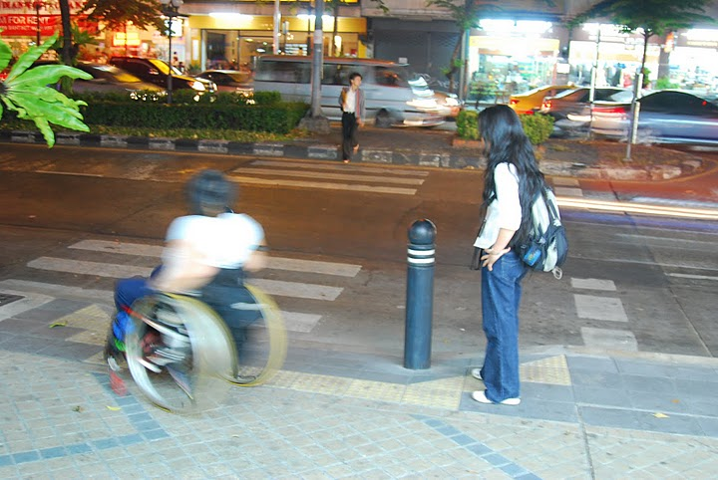
ภาพแรก ย่านสีลม- เพราะนักออกแบบคิดว่าทุกคนก้าวขึ้นลงถนนด้วยเท้า ขอบฟุตภาพสูงๆเลยเป็นอุปสรรคมหาศาลให้กับวีลแชร์ จุดนี้คือทางข้ามบนถนนสีลม ทั้งที่มีทางลาดเอียงแล้ว แต่เกาะกลางถนนกลายเป็นอุปสรรคอันใหญ่
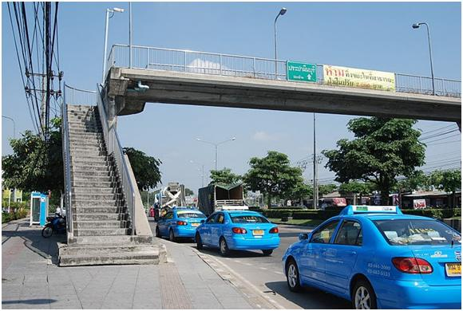
ย่านรามอินทรา- เมื่อนึกว่าทุกคนข้ามถนนด้วยสองเท้าและร่างกายแข็งแรง แค่อย่างเดียว วิธีการข้ามถนนเลยถูกออกแบบแค่ทางเลือกเดียวคือสะพานลอย คนพิการบางคนต้องถึงกับพยายามขึ้นแท๊กซี่เพื่อให้เค้ากลับรถ เพียงแค่จะข้ามถนน
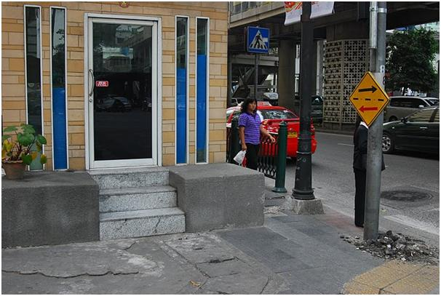
ย่านสยามฯ-เพราะในกระบวนการคิด และการออกแบบไม่เคยมีเรื่องคนพิการ ในความคิดของทุกคนที่เกี่ยวข้อง พื้นที่ที่เหลือบนทางเท้าหลังจากสร้างป้อมตำรวจเสร็จแล้ว ก็เหมือนไม่เหลือพอสำหรับวีลแชร์หรือคนตาบอด หรือแม่เข็นลูกหรือแม้แต่เดินลากกระเป๋าใบโต
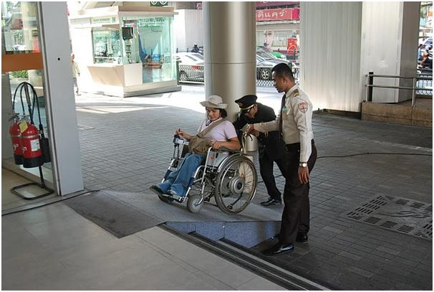
ย่านสยามเซ็นเตอร์-ทางลาดที่ดูเหมือนว่ามาสร้างเพิ่มภายหลัง และความชันจนเหมือนไม่ได้ตั้งใจทำเพื่อให้คนพิการใช้เองได้ รปภ.ที่ไม่ได้รับการฝึกให้บริการคนที่หลากหลาย เลยทุลักทุเลเมื่อต้องบริการลูกค้าที่เข้าอาคารด้วยทางลาดมาเยือน
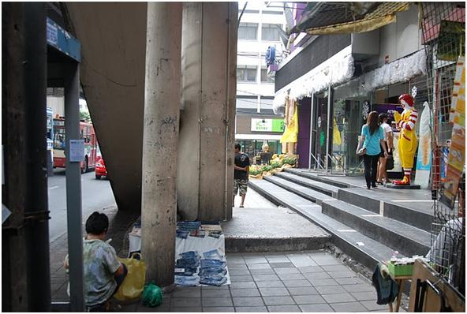
ย่านรามคำแหง เป็นเพราะนักออกแบบและคนก่อสร้างไม่ใส่ใจ ไม่นำพาว่า ไม่ใช่ทุกคนสามารถเดินข้ามความต่างระดับเหล่านี้ได้ ความมักสะดวก เอาง่ายๆ (ฐานปูนโครงสร้างสะพานลอยและบันไดเข้าห้างที่ไม่มีทางลาด) ของใครบางคน กำลังกีดกันใครหลายคนออกไป หุ่นแมคโดนัลด์ยกมือไหว้ต้อนรับ แต่บันไดหลายขั้นกำลังบอกคนใช้วีลแชร์ว่า เราต้องรับเฉพาะคนที่ก้าวขึ้นบันไดมาได้เท่านั้น ☹
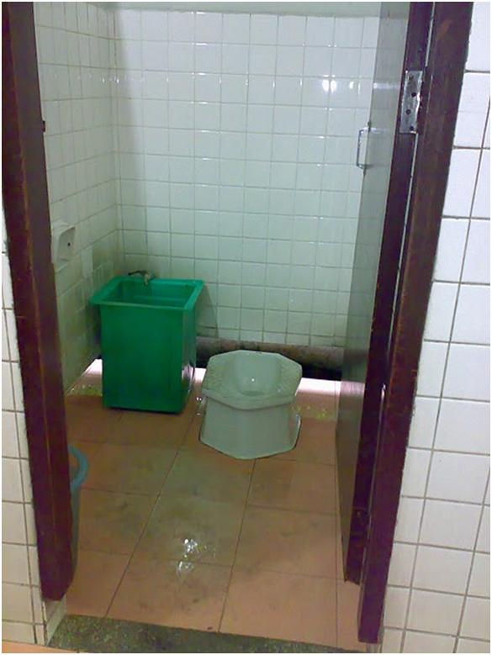
ห้องน้ำสาธารณะอนุสาวรีย์ชัย- นักออกแบบ ผู้รับเหมาตัดคนที่ไม่ได้ใช้สองขา หัวเข่าเสื่อมหรือผู้หญิงส้นสูงออกไปจากงานออกแบบและก่อสร้าง
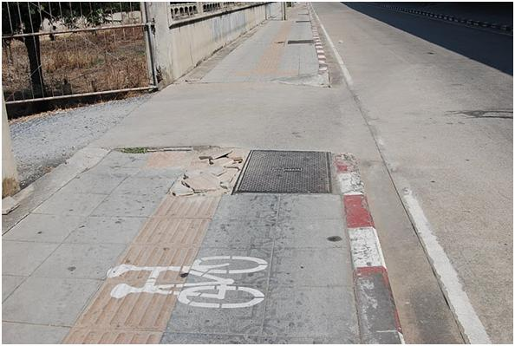
ย่านรามอินทรา ทางเท้าพังเพราะพอมีทางลาด มอไซค์ก็ใช้เป็นทางย้อนศร เมื่อพัง รัฐก็ละเลยที่จะดูแล กฎจราจรก็ไม่เอาจริง คนที่สร้างสาธารณูปโภคก็ไม่เอาจริง ผลก็คือ คนที่ต้องการจริงๆกลับใช้จริงไม่ได้นั่นเอง
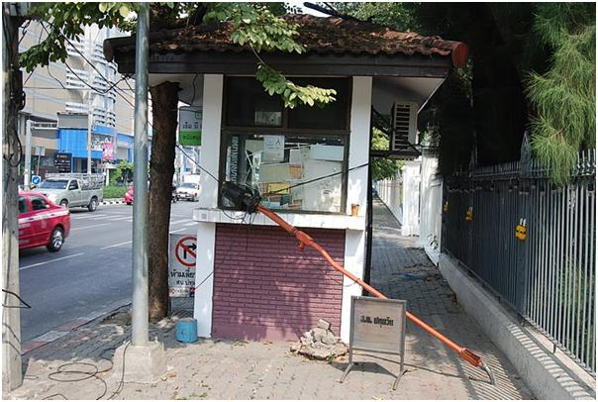
ย่านปทุมวัน ใจกลางเมืองหลวง เราไม่ต้องอายใคร ทางเท้าที่เหลืออยู่นี้ สองเท้าก้าวข้ามยังต้องใช้สายตาระวังดีๆ ก็ลำบากมากแล้ว ไม่ต้องนึกว่ามันจะเป็นอุปสรรคขนาดไหนหากใช้วีลแชร์หรือไม้เท้าช่วยเดิน
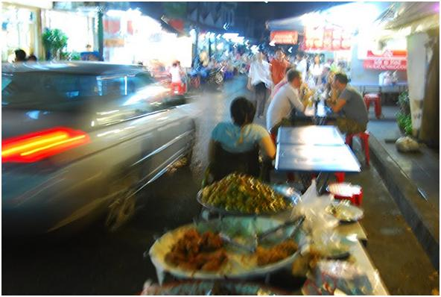
ตลาดกลางคืนย่านสีลม- เพราะคนทั่วไปไม่ค่อยเห็นคนพิการ จึงไม่เหลือพื้นที่สำหรับเค้า เช่น บนทางเท้าไม่มีที่สำหรับคนที่ต้องการพื้นที่มากกว่าแค่สองเท้าเดิน วีลแชร์จึงต้องมาลุ้นหาความปลอดภัยกับรถบนถนนแทน ความสูงที่ต่ำกว่าระดับสายตาจากคนขับทำให้ต้องเสี่ยงภัยกันเอง
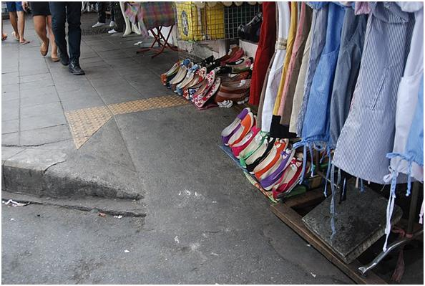
บนฟุตบาทย่านรามคำแหง- หลายคนบอกว่า การขายของข้างทางเป็นเสน่ห์ของเมืองกรุง อย่างกรุงเทพ แต่ความสะดวกของหลายๆ คนกำลังเบียดเบียนสิ่งจำเป็นพื้นฐานของคนอีกหลายคน แผงขายรองเท้าค่อยๆ คืบคลานสินค้าลงมาบนทางลาดสำหรับมนุษย์ล้อ บางทีคนตาบอดชนเข้ากับของเหล่านี้ จะกลายเป็นความผิดของเค้าอีกหรือเปล่า
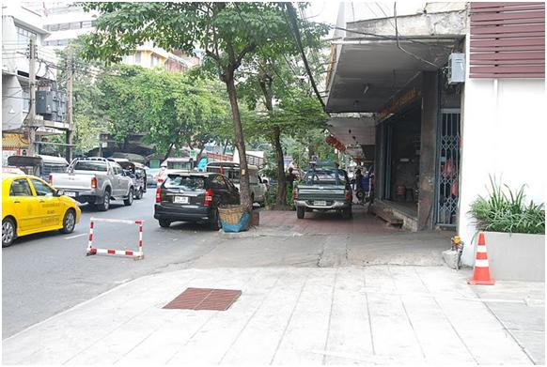
ย่านสัมพันธวงศ์-พื้นที่สาธารณะเป็นของใคร ย่านนี้มีการปูผิวทางเท้าใหม่ เรียบและสวยงามมากขึ้น มี slope และปุ่มเตือน แต่คนทั่วไปกลับใช้เพื่อประโยชน์ส่วนตัว จอดรถของกิจการตัวเองบนทางเท้าสาธารณะเหลือที่ให้พอเบียดๆ เดินสองขาได้ เท่านั้น ส่วนเจ้าหน้าที่รัฐมักเหลือตาข้างเดียวเวลาผ่านมาแถวนี้
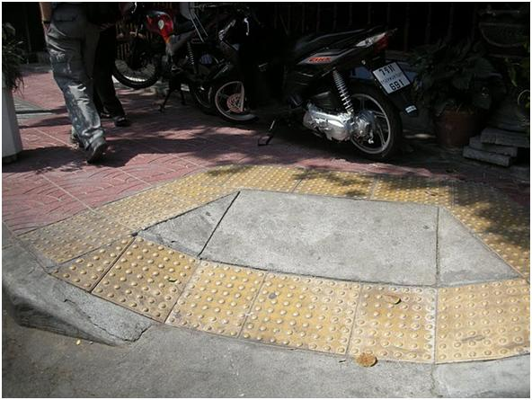
บางรัก- ย่านนี้ทางเท้าเรียบและมีปุ่มเตือนทางต่างระดับเมื่อดูด้วยตาแล้วน่าจะใช้ได้ดี แต่เหตุผลที่คนทั่วไปมักใช้มันผิดๆ เช่นเป็นทางขอมอไซต์และจอด คือเค้าไม่ค่อยเห็นคนพิการมาใช้ คำตอบง่ายๆ คือถ้ามาใช้แล้วเจอสิ่งกีดขวางแบบนี้ ครั้งสองครั้งพอไหว ให้มาประจำก็คงไม่เอาเหมือนกัน คงต้องบอกเจ้าหน้าที่ที่รักษากฎระเบียบให้ช่วยเปิดตาอีกข้างหนึ่ง
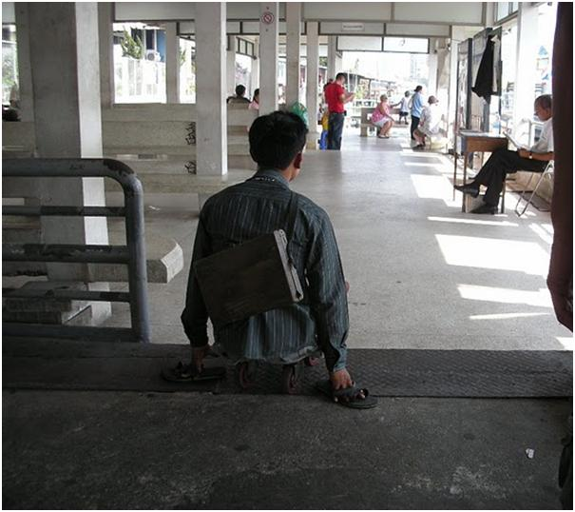
ท่าน้ำราชวงศ์ - ไม่แปลกที่คนทั่วไปจะนึกคนพิการว่ามักเกี่ยวข้องกับขอทานหรือไม่ก็ขายลอตเตอรี่ เพราะภาพติดตาในที่สาธารณะมักเป็นเช่นนี้ และในระบบทุนนิยมที่คิดอะไรบนฐาน คุ้มทุน และกำไร เมื่อภาพติดตาคนพิการเป็นเช่นนี้ จึงไม่คิดจะลงทุนอะไร เพราะไม่เห็นว่าเค้าเป็นส่วนหนึ่งในกระบวนการผลิตทุนให้กับสังคม คนพิการหลายคนมีอาชีพ ซื้อของจ่ายภาษี อย่างในภาพนี้ทั้งๆ ที่เค้ามีอาชีพอิสระ ซื้อของราคาเท่าคนอื่นและนี่หรือวิธีที่เค้าต้องปรับตัว (ใช้ล้อสเกต) เพื่อให้สามารถใช้พื้นที่สาธารณะที่พยายามกีดกันคนเหล่านี้ออกไป
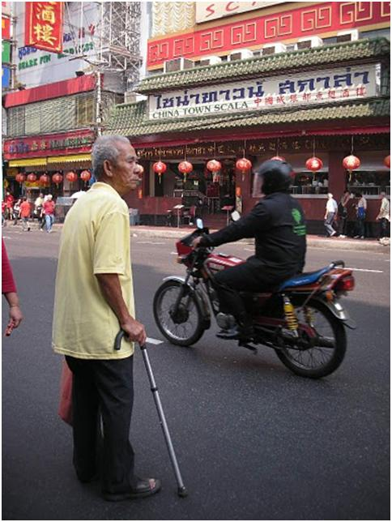
เยาวราช- การข้ามถนนดูเหมือนเป็นเรื่องท้าทายมากในกรุงเทพ ใครไวใครรอด แต่ไม่ใช้ทุกคนที่จะไวพอ ไม่มีการออกแบบทางข้ามที่ปลอดภัยและจริงจังกับการใช้งานจริงๆ คนที่เดินได้ช้ากว่าก็ต้องเป็นคนรอ รอน้ำใจ รอความเห็นใจถึงจะได้ข้ามถนน คนทั่วไปโดยเฉพาะเมื่อขับรถ ความรีบเร่งจึงไม่สามารถรับประกันน้ำใจอะไรได้ ดูเหมือนว่าเราต้องการกฎระเบียบที่จริงจังมากกว่ารอน้ำใจกัน
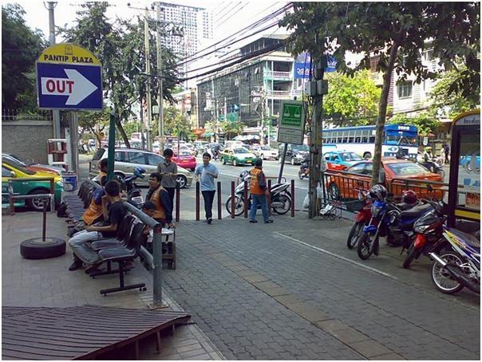
ย่านเพชรบุรี- จากเคยเป็นทางเท้า กว้าง สะดวก มอไซค์มาใช้กันมาก เลยมีเสาไปกั้น กั้นไปกั้นมา มอไซค์ก็ขึ้นมาจอดวินได้ปกติแต่มันเหลือช่องเล็กกว่าวีลแชร์จะผ่านได้ ดูเหมือนว่าทางเท้าโซนนี้จะเป็นเขตปกครองพิเศษไปแล้ว และก็ต้องเข้าใจกลุ่มอาชีพมอไซค์รับจ้างด้วย ถึงแม้มีรายได้ แต่ก็จ่ายค่า“ดูแลกัน“ ให้กับคนรักษากฎหมายที่เค้าแอบละเมิดเล็กๆไว้เหมือนกัน
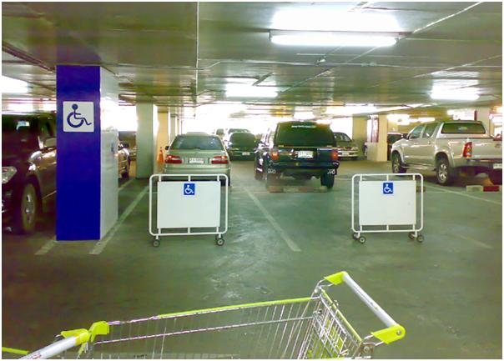
ห้างเซ็นทรัล- ดูแล้วก็ดูดี ได้ตามมาตรฐานสากล ปัญหาคือการปฏิบัติการ เมื่อมีป้ายรู้แล้วว่าเป็นที่จอดรถคนพิการ เมื่อไม่มีคนพิการมา ก็มีคนไม่พิการมาจอดแทน หลายครั้งเข้า รปภ.ก็เอาแผงมากั้น กั้นแล้วกั้นเลย ลืมมาคอยดูว่า เมื่อคนพิการที่ขับรถมาคนเดียวต้องการให้ช่วยเอาออกเพื่อจะได้ไม่ต้องขึ้นลงรถหลายเที่ยว สรุปแผงกั้นนี้ก็กั้นคนพิการไปด้วย แต่อย่างไรก็ดี ที่มีแล้วก็เป็นการเริ่มต้นที่ดีมากๆ ผู้บริหารก็มีความก้าวหน้าที่จะรับความหลากหลายของคน (ภาพลักษณ์ก็ยังขายได้ดี)
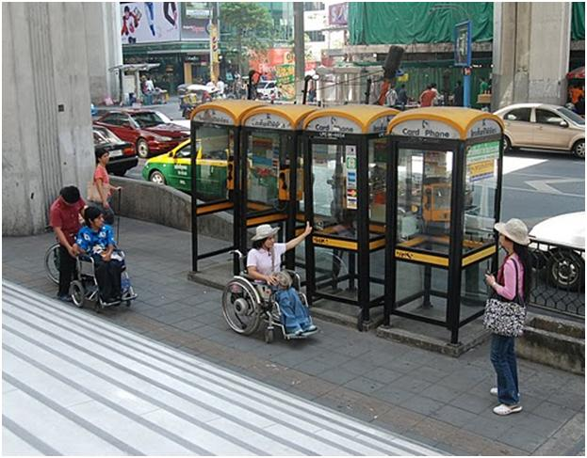
หน้าสยามเซ็นเตอร์- ตู้โทรศัพท์ที่ใช้ไม่ได้อย่างเท่าเทียมกัน ทั้ง 4 ตู้ เพราะคิดเพียงว่าทุกคนสามารถเข้าไปใช้ด้วยเท้าสองข้าง ทุกตู้มีฐานปูนสูงกั้นวีลแชร์ ทั้งๆที่นี่คือย่านที่ทันสมัยและเป็นหน้าตาของกรุงเทพแห่งหนึ่ง
เรื่องราวที่เกิดขึ้นในสภาพแวดล้อมสาธารณะที่เป็นอุปสรรค และกดขี่ความเท่าเทียมของคนพิการยังมีอีกมาก ปัญหาของสังคมไทยไม่ใช่เรื่องงบประมาณ หรือความรู้ด้านเทคนิควิธี เรามีคนเก่งๆด้าน วิศวกรรม และสถาปัตยกรรมแยะมาก ล้นเหลือ แต่ความคิดที่เรามีต่อคนพิการ ความพิการนี่สิ ปัญหาใหญ่ หากเรื่องสิ่งอำนวยความสะดวกสำหรับคนพิการ คนชรา หรือแม้แต่เด็ก ยังเป็นเรื่องที่วางอยู่บนฐานความคิดเรื่องการลงทุน คุ้ม ไม่คุ้ม และการแก้ปัญหาวนอยู่กับเรื่องเทคนิค คูณกับจำนวนเงิน เราคงหนีไม่พ้น การเอาเปรียบคนพิการ การกีดกันคนพิการออกไปจากสังคม ทั้งๆ ที่ การเดินทางไปไหนมาไหน เป็นสิทธิมนุษย์ที่พื้นฐานที่สุดแล้ว

ขอบคุณ... http://siameseminority.wordpress.com/2010/02/13/เมื่อสถานที่สาธารณะกำล/
http://siameseminority.wordpress.com/มูลนิธิพัฒฯคนพิการไทย 17 มิ.ย.2553

